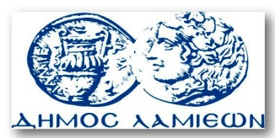  ΠΡΟΣ: ΜΜΕ | ΔΗΜΟΣ ΛΑΜΙΕΩΝ  Γραφείου Τύπου  & Επικοινωνίας  Λαμία, 31/7/2015

Η κλήρωση του πρωταθλήματος Volley της Α1 Γυναικών
αύριο στη Λαμία
Μια ακόμα δραστηριότητα που σχετίζεται με το αγαπημένο άθλημα των Λαμιωτών, το Volley, θα πραγματοποιηθεί αύριο στο Δήμο μας που ήδη ζει στον αστερισμό της πετοσφαίρισης και των Εθνικών Ομάδων μας που κάνουν όλους περήφανους με τις εμφανίσεις τους.
Αύριο το μεσημέρι στις 12:00 θα πραγματοποιηθεί στο Πολιτιστικό Κέντρο του Δήμου Λαμιέων (Λεωνίδου 11, 2ος όροφος) η κλήρωση του πρωταθλήματος της Α1 Γυναικών για την αγωνιστική περίοδο 2015-2016.
Πριν την κλήρωση θα πραγματοποιηθεί σύσκεψη με τους εκπροσώπους των σωματείων όπου θα συζητηθούν διάφορα θέματα που αφορούν στο πρωτάθλημα της επόμενης σεζόν.
Από το Γραφείο Τύπου

